各大消息队列区别对比

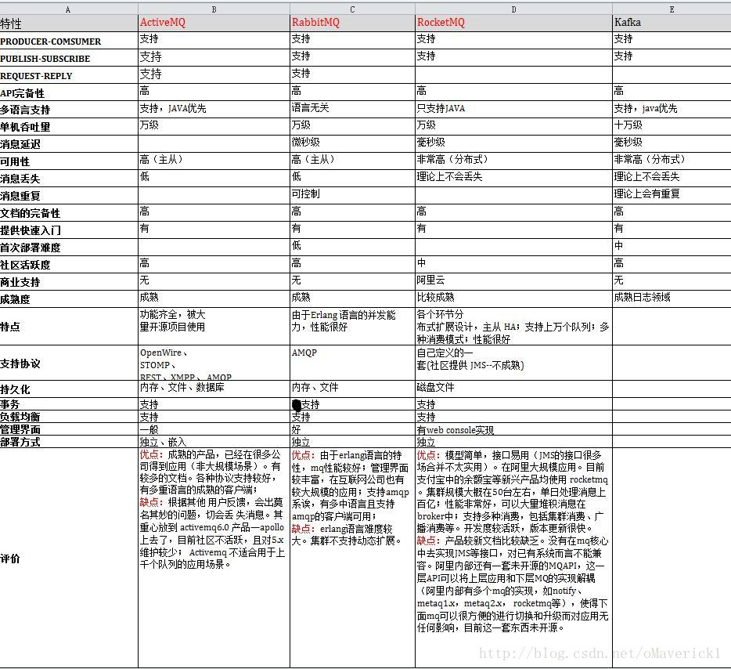

1、Qeue (http://www.rabbitmq.com/queues.html)
name: 应用程序自己生成或者由broker自动生成(例如:临时队列)限制255 bytes of UTF-8 characters。broker等内部保留使用的队列以“amq.*”开头，不能冲突否则报错。name为空时可以在相同的channel上默认使用最近broker生成的队列名称。
properties： Durable (持久化)、Exclusive(队列只能被创建此队列的connection(可对应于多个channel)使用，连接关闭时删除)、Auto-delete(没有任何消费者时删除)、
Arguments(可选参数以map键值对形式设置，such as message TTL，queue length limit，Consumer priorities)
create：如果队列已经存在时，声明一个相同名称的队列修改里面的属性参数将是无效的。需要重新删除再建。

Optional arguments：可选参数 可通过两种方式设置（rabbitmqctl 的policy策勒配置或者声明队列的时候map参数配置，前者是一种非侵入式不需要应用程序修改和重新配置的官方推荐做法）
message order：默认FIFO，也可设置 priority queues。
Durability：队列持久化，在重启之后仅有支持持久化的消息可以恢复，so ->消息也要持久化。在内存压力较大时，非持久化消息也会被写进硬盘。
Length limiit：通过rabbitmqctl policies 或者arguments("x-max-length")设置，unacknowledged状态的消息不作为limiit统计；一旦消息数量达到limiit限制默认会删除队头消息或者将其发送到死信队列，可通过以下配置项修改：
Overflow：reject-publish 拒绝，如果发生将回调confirm
Lazy Queue(http://www.rabbitmq.com/lazy-queues.html)：不论是否持久化，消息都将被写到磁盘，直到有消费者请求时才加载到RAM，尽早写进磁盘避免后面出现的内存分页，牺牲磁盘io性能。在内存分页写进磁盘的时间内队列不能接受新消息并阻塞队列进程直到结束，so consider
priority queue(http://www.rabbitmq.com/priority.html)：优先级队列，必须保证至少有两个优先级，最大应该是255；没有优先级的消息默认优先级为0

2、Exchange
direct、topic、header（根据多个属性进行路由）、fanout(当前消费者没有正常监听则丢失当前的广播消息)

3、persistence(http://www.rabbitmq.com/persistence-conf.html)
对于持久化，当消息到达队列时便会写入disk。
queue index ：每个队列一个，记录消息在磁盘文件系统的位置，以及是否已经交付和确认。
message store：存储消息的键值对结构，在服务器的所有队列中共享；消息的(body，properties，header)可以直接存在queue index中或者message store中；有两种message store(persistence和transient)通常认为是一种。
区别：
queue index中的消息，只需经过一次磁盘io就可以写入磁盘，但是消息体很大的情况下将占有大量的内存；发生内存分页写进磁盘时不需要额外的空间(因为消息的所有信息都在此)；但是当消息被多个队列消费时将会在每个队列的queue_index都存储，而message_store只需要存储一份queue_index存储索引即可。
控制：
通过queue_index_embed_msgs_below参数设置存储在queueindex中的消息大小，小于此值得消息将直接存进queue_index中，提高效率。默认是4096个字节(包括body,header,properties)。
在内存压力下，持久层尝试将消息逐出内存写进disk，但是以下情况例外：
每个队列为每个未确认的消息维护的一些元数据和消息存储索引。

4、Confirm
交付标识：delivery tag作用域一个channel上 ，默认是单调递增的；所以消息的交付和确认必须在同一通道上完成。
ack：确认（消息将被删除）
nack：否定（方法参数中可以决定是否requeue）
reject：拒绝（与nack不同的是reject没有提供批量否定的参数）
cancel(http://www.rabbitmq.com/consumer-cancel.html)：取消，channel被取消通知客户端，如果是客户端主动cancel就不会被通知,rabbit允许客户端提供此回调接口，rabbittemplete?
自动确认：消息只要发送出去都是默认成功（不能再消费方设置任何的ack与nack），可极大地提高吞吐量。
手动确认：消费方根据实际处理情况选择合理的ack策略。
确认回调：
？

5、流量控制(https://www.rabbitmq.com/blog/2014/04/14/finding-bottlenecks-with-rabbitmq-3-3/)：
流量控制可视情况分三种类型控制；流量控制不会延伸到消费者。
consumer utilisation：消费者利用率，定义一个队列消费者能够获取新消息的时间比率.
consumer prefetch(http://www.rabbitmq.com/consumer-prefetch.html)：限制一个消费者可以接受的未被确认的消息数量
6、Consumer Priorities(http://www.rabbitmq.com/consumer-priority.html)
指定消费者优先级，只有当优先级高的消费者接受消息到达block状态，低优先级的消费者才会接受消息，如果消费者拥有相同优先级则循环交付。

7、TTL
如果queue与message都指定了TTL,，则取最低的值。只有当过期的消息到达队列头部（有可能过期的消息排在未过期的消息之后）时才会被丢弃(或者转发到死信队列)
queue TTL：只有在队列未使用时才会在一段时间后过期，可用于控制一个队列的闲置时间。

8、Dead Letter
条件：basic.reject或者basic.nack并且requeue未false的时候；
message expires到期；超出队列长度闲置；
死信交换机：通过参数 “x-dead-letter-exchange” 指定队列的死信交换机
死信路由：通过参数 “x-dead-letter-routing-key”指定交付的死信队列（如果没有指定就默认的当前key）
每个死信消息的header将包括一个x-death域，存储了死信消息的相关信息（queue，reason，time ，exchange 等）可用于分析。

AMQP（高级消息队列协议）http://www.rabbitmq.com/tutorials/amqp-concepts.html
broker：从publish方接收消息，并转发到consumer也就是接收和分发消息的应用；简单来说就是消息队列服务器实体。
exchange：消息投递箱（消息到达Broker的第一站），使用绑定的规则将消息副本分发到队列，然后，AMQP的broker将消息传递给订阅了队列的消费者，或者消费者根据需要从队列中获取/提取消息
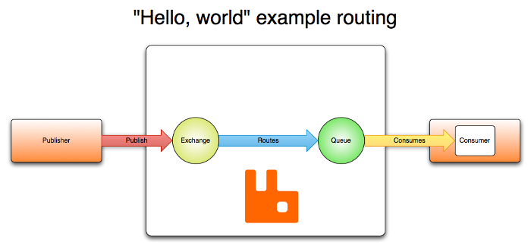
channel：数据传输通道，轻量级connection，多个channel可复用同一个connection ；在客户端的每个连接里，可建立多个channel，每个channel代表一个会话任务
virtual host：提供AMQP各种实体独立的运行的环境 ，相当于一个独立的轻量级rabbitmq服务，一个broker里可以开设多个vhost，主要用作不同用户的权限分离
config：
log：默认/var/log/rabbitmq/
config-file：/etc/rabbitmq/

clustering(http://www.rabbitmq.com/clustering.html)：
cluster_nodes：集群节点（RabbitMQ节点使用域名进行相互地址对照）
1）默认是hostname，所有节点间的域名要能够被对等节点所解析访问到->修改/etc/hosts文件
2) FQDNS（完全域名解析）需要设置RABBITMQ_USE_LONGNAME=true
3）配置文件指定：cluster_nodes.disc.1 = rabbit@hostname1
Erlang Cookie：相当于集群节点之间的通信凭证，两个节点间要能够通信必须拥有相同的cookieValue，文件必须拥有400权限，修改的话需要修改权限
RABBITMQ_SERVER_ADDITIONAL_ERL_ARGS="-setcookie cookie-value"，每次启动添加
RAM and Disk Node：默认启动节点是disk，可以通过启动时添加 -ram参数指定为ram节点。
ram-nodes：节点存储在RAM中；可靠性不高，大多数情况下可提高性能，但对于持久化队列，消息提高效果不明显。
一个集群必须保证至少一个disk节点存在
rabbitmqctl ：stop_app join_cluster（会重置清空当前节点数据） start_app完成集群的创建；reset脱离集群。
erlang高低版本兼容性
常用命令（https://blog.csdn.net/u013256816/article/details/53524814）
汇总参考（http://www.importnew.com/24385.html）

